Серводвигатели с максимальной интенсивностью крутящего момента
Новые модели серводвигателей в ассортименте компании B&R
Инженеры B&R сделали очередной шаг в развитии серводвигателей серии 8LS. Новые двигатели типоразмера 5 с длинами A, B и C заполнят средний сегмент в линейке 8LS. Они меньше своих предшественников по размерам и обладают улучшенными тепловыми характеристиками.
Отличные динамические характеристики и высокая производительность
Новые двигатели серии 8LS обладают отличной динамикой и имеют высокий коэффициент перегрузки по крутящему моменту. Они идеально подойдут для использования в области обработки пластмасс, в печатных станках и сервонасосах. Благодаря фланцу размером 142 мм новые двигатели имеют отличные показатели интенсивности крутящего момента. Пользователи смогут получить больше мощности на меньшей площади. Новые двигатели сочетаются с любыми редукторами от B&R и могут быть поставлены с редуктором в сборе.
Безопасность в комплекте
Все двигатели серии 8LS могут быть дополнены цифровым энкодером и функциями безопасности. Большинство модификаций двигателей вплоть до типоразмера 7 можно подключить с помощью одного гибридного кабеля, совмещающего в себе кабель для энкодера и кабель для мотора. Это позволяет сократить количество кабелей до минимума и существенно снижает расходы на установку оборудования.

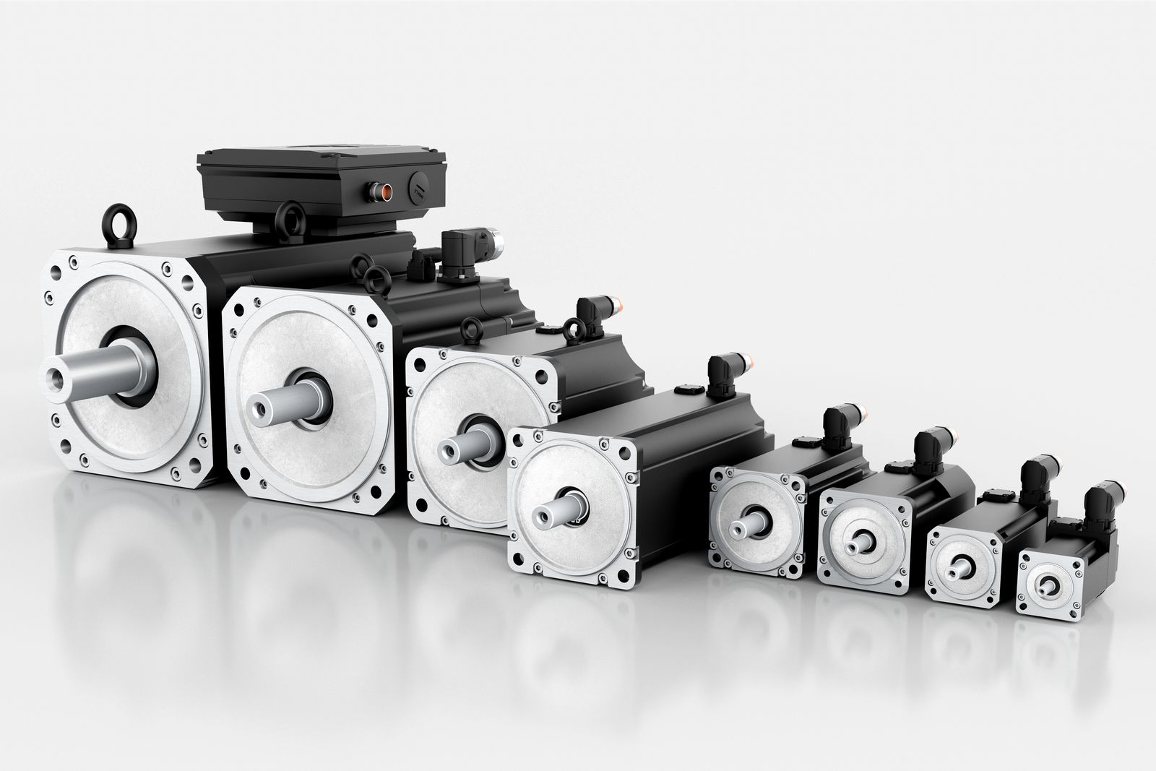
Мощные серводвигатели типоразмера 5, доступные в новых модификациях разной длины, дополняют серию 8LS.

О компании B&R
Компания B&R специализируется на инновационных решениях в сфере промышленной автоматизации, а также имеет представительства по всему миру со штаб-квартирой в Австрии. Продукция B&R сочетает в себе уникальные инженерные разработки и передовые технологии, и по праву завоевала международное признание и любовь клиентов. В портфолио B&R всегда найдется комплексное решение практически для любой задачи современной промышленности: автоматизация отдельных машин или целых заводов, продвинутое управление движением, визуализация, встроенные технологии безопасности и многое другое. Технологии промышленной полевой шины POWERLINK и openSAFETY, так же, как и мощная среда разработки Automation Studio являются основой постоянного совершенствования техники автоматизации и успеха компании на рынке. Дух инноваций позволяет компании B&R быть на острие прогресса, превосходя самые смелые ожидания своих клиентов.
Более подробную информацию Вы сможете найти на www.br-automation.com.

